المدرسة الإعدادية يوغرطة الكاف  الأستاذ : إبراهيم الرحالي | فرض مراقبة رقم 1  علوم فيزيائية | السنة الدراسية : 2019/2020  التاريخ : 07/11/2019  المستوى :التاسعة أساسي
الإسم :...................................... | اللقب :...................................... | القسم : 9 أساسي........... الرقم...............

تمرين عدد 1 : (09.5نقاط )

2

4

2

1.5
I - أجب بصواب أو خطأ:
- سلك الطور يحمي الإنسان من الصعق الكهربائي .
- يوجد بين المربط الأرضي و السلك المحايد توتر قيمته 220 v.
- يستعمل مشواف الذبذبات لقيس الشدة الفعالة للتيار المتناوب الجيبي .
- كل توتر متغير هو توتر متناوب .

II – أكمل الفراغات في الجمل بما يناسب من الكلمات التالية :
مباشرة – الفولطمتر – المتغير – شدته – الأمبيرمتر – الجيبي– مشواف الذبذبات – بالتوازي – متناوب
- التيار الكهربائي ................هو كل تيار غير ثابت في إتجاهه أو في ................ مع الزمن
- تقاس القيمة الفعالة للتوتر المتناوب الجيبي بواسطة .................... أما الشدة الفعالة للتيارفتقاس بواسطة ..........................
- تركب الأجهزة الكهربائية في الشبكة المنزلية.....................اما المصابيح فتركب..................
- التوترالمتناوب .............هو توتر............... يتميزبتطور جيبي مع الزمن .

III – أكمل الجدول التالي للتعرف على خصائص التوتر الكهربائي المنزلي :

المقدار الفيزيائي | القيمة الفعالة | القيمة القصوى | الدورة | ااتردد
رمزه | ..................... | ......................... | ....................... | .......................
قيمته | ..................... | ........................ | ....................... | .......................

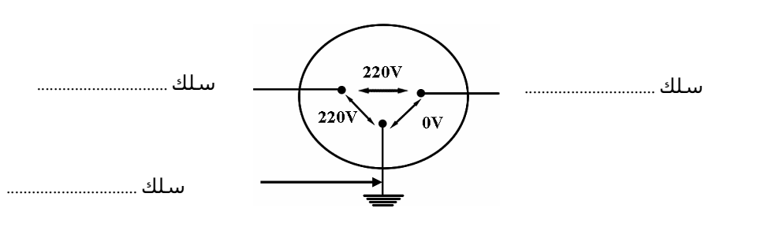
IV – يمثل الرسم التالي منشب كهربائي حدد إسم كل من الأسلاك الثلاث :

تمرين عدد 2 : (10.5نقاط )
يمثل الرسم الموالي الواجهة الأمامية لمشواف الذبذبات تم وصل مدخله بمولد كهربائي :

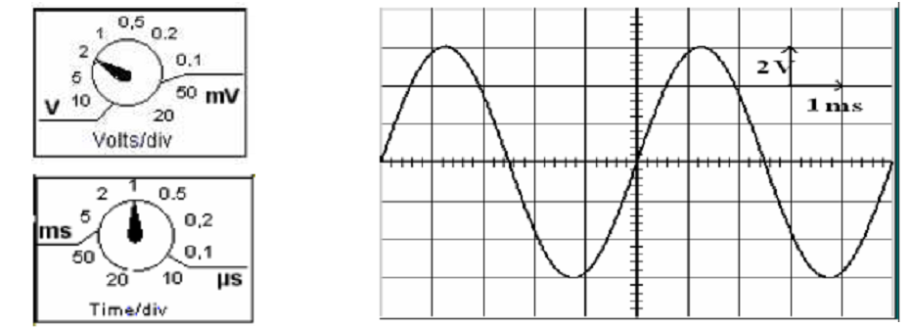

1

0.5

1.5

1

1

1

1.5

1.5

1.5

1 - هل أن المولد المستعمل لتوتر مستمر أو متغير؟ علل إجابتك .
..................................................................................................................................
2 – ماهو نوع التوترالكهربائي المشاهد ؟
..................................................................................................................................
3 - ضع علامة (X) أمام الإجابة الصحيحة :
 | الدورة T | القيمة القصوى _{max} U
الحساسية الأفقية ) S_{h} ( تمكن من قيس
الحساسية العمودية ) S_{v} ( تمكن من قيس

4 – أ - حدد عدد التدريجات التي تمثل كل من القيمة القصوى للتوتر _{max}U و الدورة T .
- عدد تدريجات القيمة القصوى................................
- عدد تدريجات الدورة .........................................

ب – حدد قيمة : الحساسية الأفقية ................=S_{h}
الحساسية العمودية ..............= S_{v}
5 - أ - أحسب القيمة القصوى للتوتر _{max}U .ما هو الجهاز المستعمل لقيسها ؟
..................................................................................................................................
ب - عرف الدورة T ثم أحسب قيمتها .
...................................................................................................................................
....................................................................................................................................
6- ذكر بالعلاقة التي تربط القيمة القصوى للتوتر _{max}U بالقيمة الفعالة _{eff} U . أحسب القيمة الفعالة _{eff}U.
...................................................................................................................................
..................................................................................................................................
7- ذكر بالعلاقة الي تربط بين الدورة T و التردد N ثم أحسب قيمة التردد N .
...................................................................................................................................
............................................................................................................................
عملا موفقا

